Mesin Konversi Energi : Pertemuan ke 05

Lanjutan Turbin Air

1.Komponen Turbin Air
Komponen turbin air yang utama adalah : nosel atau sudu pengarah, sudu gerak, roda turbin, dan poros. Bentuk dari komponen utama disesuaikan dengan jenis turbin (turbin aksi, turbin reaksi). Komponen pada suatu jenis turbin (aksi atau reaksi), terdapat beberapa model sesuai dengan kasusnya.

1.1.Komponen Turbin Pelton
Nosel
Nosel berfungsi untuk proses konversi jenis dari heat H ke kinetis V , dari entalpi h ke kinetis V.
Terdapat beberapa bentuk nosel, dengan fungsi yang sama, mengkonversi jenis energi fluida kerja khususnya entalpi h dan heat H ke jenis kinetis V. Tujuan konversi jenis energi ke energi kinetis, karena pada tahap awal energi fluida berpindah ke sudu turbin dari jenis energi kinetis dengan gaya momentum mV.
Fungsi nosel pada turbin air mengkonversi energi potensial H ke energi kinetis
Kerja nosel diatur oleh jarum nosel. Gerakan jarum nosel menentukan nilai dari kecepatan air keluar nosel. Umumnya jumlah nosel dari satu roda turbin lebih dari satu, sehingga secara bersamaan lebih dari satu sudu yang mendapat kerja gaya aksi,

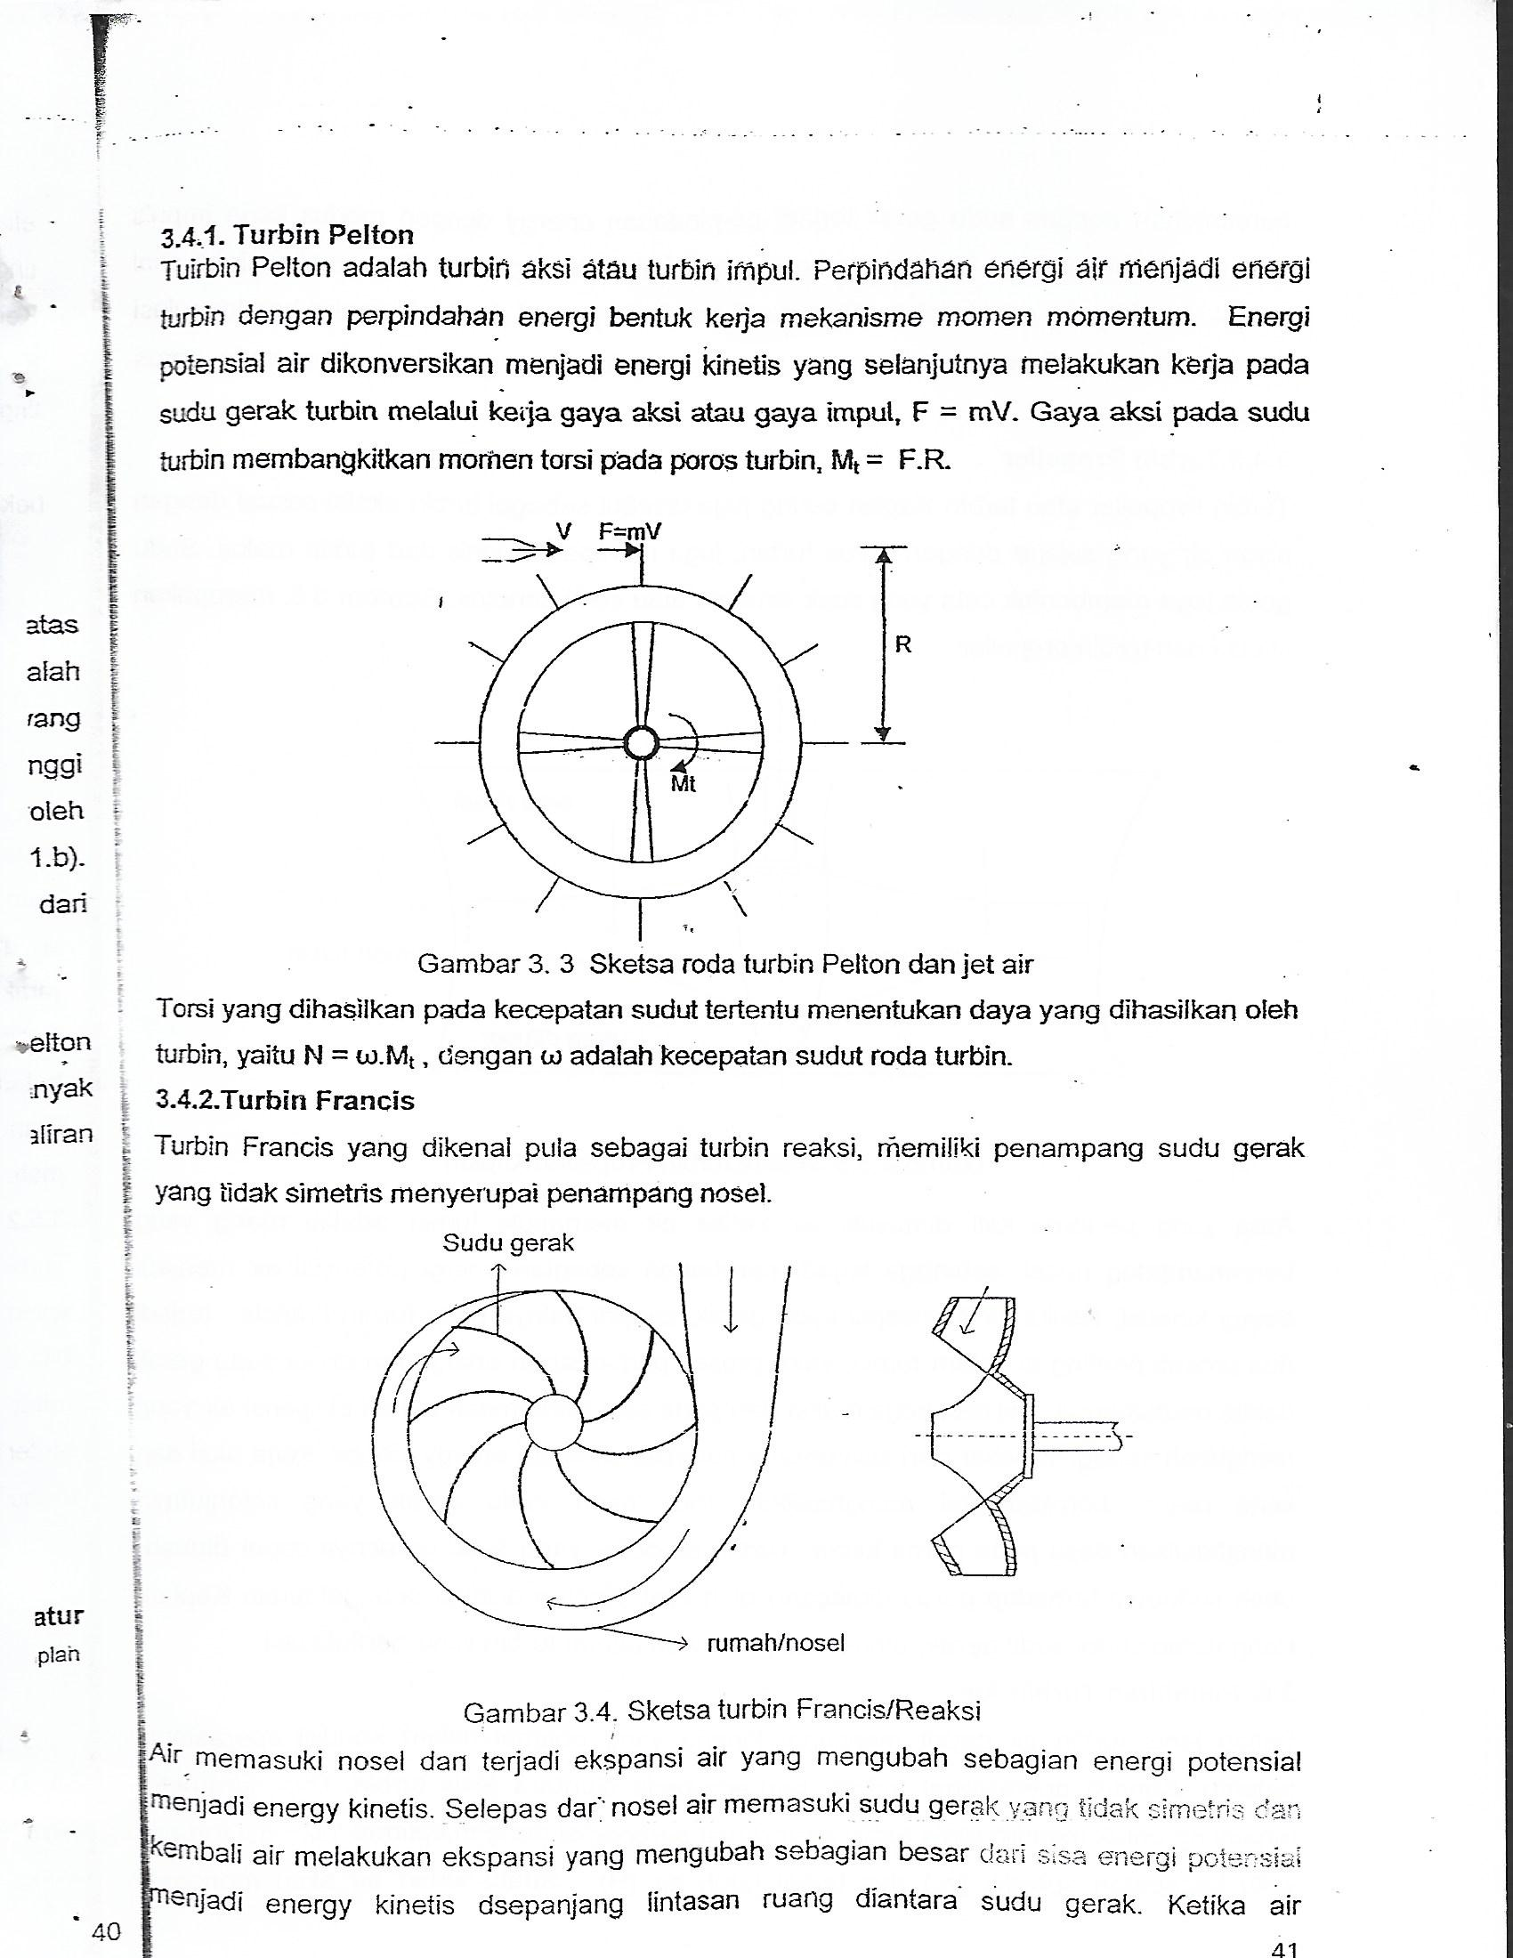
Kecepatan air keluar nosel V dengan laju aliran massa m menghasilkan gaya momentum sebesar F = mV.
Sudu Gerak
Fungsi sudu gerak menyerap dan meneruskan energi air ke poros turbin. Sudu menyerap energi air dengan menerima gaya aksi dari air. Sudu meneruskan energi air yang diserap ke poros dengan mekanisme momen torsi. Momen torsi hasil dari komponen gaya aksi arah tangensial F_{t} Permukaan sudu gerak ada berkelengkungan tunggal, ada berkelengkungan ganda yang simetris,
Roda dan Poros
Salah satu fungsi roda, tempat kedudukan dari sudu gerak yang bertumpuh pada poros. Poros selain untuk memikul roda turbin, juga berfungsi menerima torsi. Beban poros yang utama adalah beban radial.

1.2.Komponen Turbin Francis
Sudu Pengarah
Sudu pengarah fungsinya sama dengan nosel berfungsi untuk proses konversi jenis dari heat H ke kinetis V , dari entalpi h ke kinetis V.
Terdapat beberapa bentuk sudu, dengan fungsi yang sama, mengkonversi jenis energi fluida kerja khususnya head H ke jenis kinetis V. Tujuan konversi jenis energi ke energi kinetis, karena pada tahap awal energi fluida berpindah ke sudu turbin dari jenis energi kinetis dengan gaya momentum mV, kemudian gaya reaksi yang melakukan kerja pada sudu gerak.
Umumnya jumlah sudu pengarah dari satu roda turbin lebih dari satu, sehingga secara bersamaan lebih dari satu sudu yang mendapat kerja gaya aksi,

Casing/Rumah Turbin
Rumah turbin mengatur banyak hal untuk operasional turbin. Salah satunya merupakan saluran yang mengarahkan aliran air pada sudu pengarah dan sudu gerak, dan melakukan konversi jenis energi dari head ke kinetis. Umumnya casing bentuk sepiral.
Roda dan Poros
Salah satu fungsi roda, tempat kedudukan dari sudu gerak yang bertumpuh pada poros. Poros selain untuk memikul roda turbin, juga berfungsi menerima torsi. Beban poros yang utama adalah beban radial.
1.3.Komponen Turbin Kaplan
Umumnya turbin Kaplan, turbin fropeler Haed H umumnya rendah, < 10, dengan arah alirannya aksial sejajar dengan poros turbin.
Nosel
Fungsi nosel pada turbin air mengkonversi energi potensial H ke energi kinetis
Kerja nosel diatur oleh jarum nosel. Gerakan jarum nosel menentukan nilai dari kecepatan air keluar nosel. Umumnya jumlah nosel dari satu roda turbin lebih dari satu, sehingga secara bersamaan lebih dari satu sudu yang mendapat kerja gaya aksi,

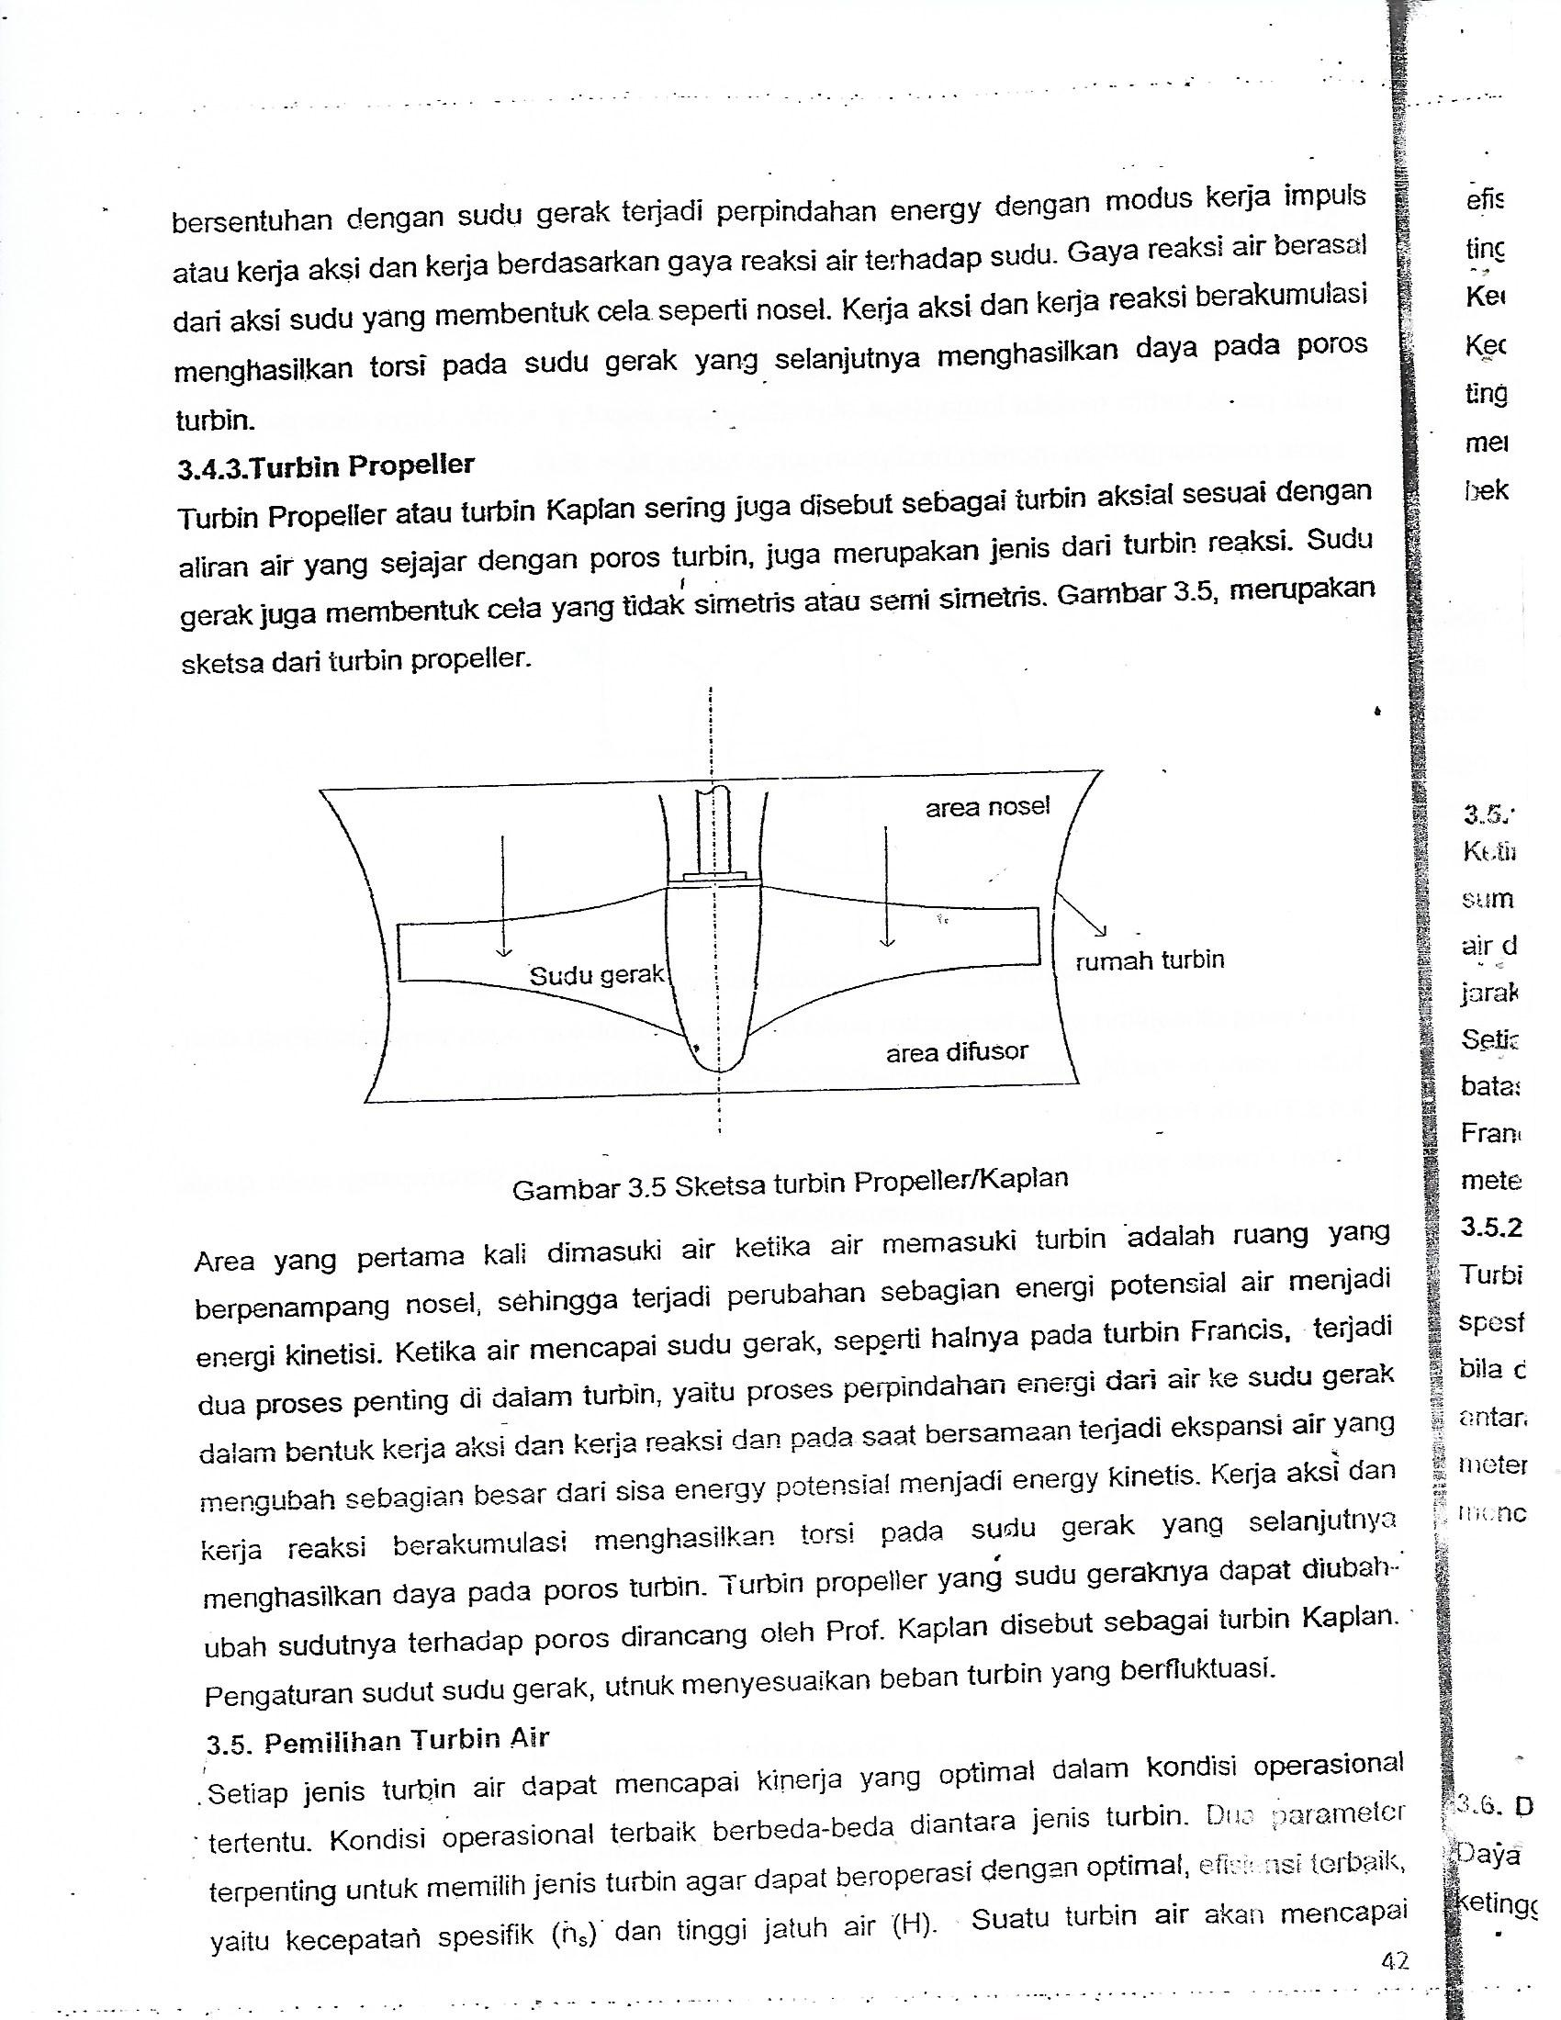

Sudu Gerak
Fungsi sudu gerak menyerap dan meneruskan energi air ke poros turbin. Sudu menyerap energi air dengan menerima gaya reaksi dari air. Sudu meneruskan energi air yang diserap ke poros dengan mekanisme momen torsi. Momen torsi hasil dari komponen gaya reaksi arah tangensial F_{t}
Sudu gerak arah radial terhadap poros Gaya reaksi yang menghasilkan kerja pada poros adalah gaya tangensil yang tegak lurus poros.

Roda dan Poros
Salah satu fungsi roda, tempat kedudukan dari sudu gerak yang bertumpuh pada poros. Poros selain untuk memikul roda turbin, juga berfungsi menerima torsi. Beban poros yang utama adalah beban radial. Umumnya kompunen tangensial yang membuat sudut 90º dengan poros, maka komponen tegak lurus poros (ada sudut) dari gaya tangensial yang menghasilkan torsi ke poros

Secara umum rancangan komponen turbin air, memperhatikan kondisi setempat, sehingga diperlukan adanya komponen pelengkap.

1.4.Tingkat Turbin
Kebanyakan turbin memiliki lebih dari satu roda, terutama turbin Pelton. Setiap roda terdiri atas sejumlah sudu Gerak. Salah satunya sebagai konsekuensi dari tekanan atau head yang tinggi. Disebabkan konversi yang menghasilkan kecepatan V cukup besar, tidak seluruhnya energi kinetis berhasil berpindah pada pada sudu gerak disatu roda. Sehingga untuk satu ekspansi nosel, perpindahan energi dilakukan terhadap lebih satu roda turbin.Air yang keluar dari roda pertama dibalik arahnya memasuki roda yang kedua sehingga arah masuk air ke sudu-sudu roda kedua searah dengan arah masuk air ke sudu sudu roda kesatu,
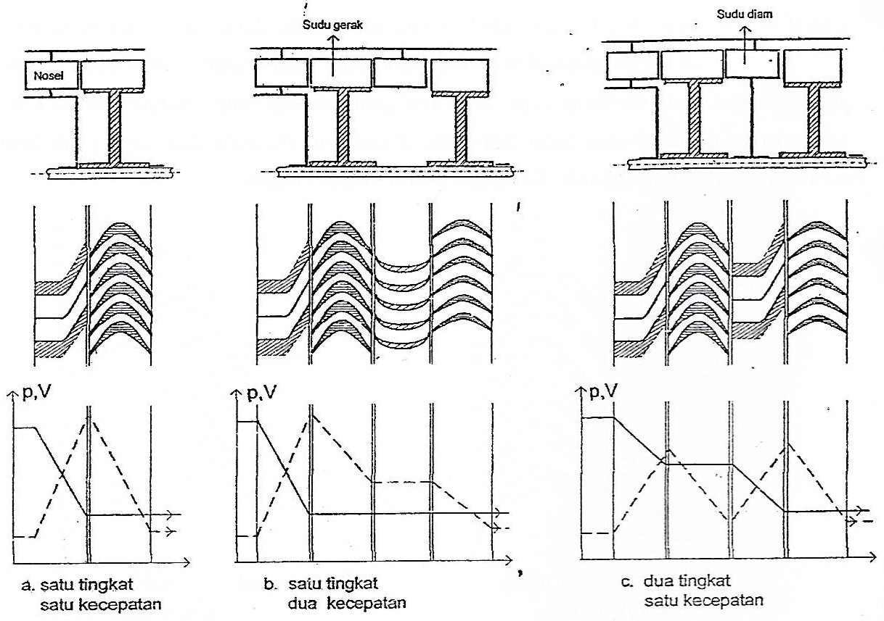
Ilustrasi ini pada gambar b, air disekspansi pada nosel yang meningkatkan kecepatan dan dan hanya Sebagian dari kinetis (kecepatan V) yang berhasil berpindah ke sudu gerak roda pertama.
Disepakati jumlah Tingkat, sesuai dengan jumlah ekspansi atau nosel.Pada gambar c, jumlah tingkat dua meskipun roda disetiap tingkat satu

2.Pemilihan Dimensi Utama Turbin Air.
Penentuan dimensi utama, untuk menghasilkan kerja turbin terbaik. Dua variabel utama yang harus di penuhi, yaitu debit aliran m dan kecepatan spesifik, Debit aliran ditentukan tinggi jatuh air H
Setiap jenis turbin air dapat menjcapai kinerja yang optimal dalam kondisi operasional tertentu. Kondisi operasonal terbaik berbeda-beda diantara jenis turbin air. Dua parameter terpenting untuk memilih jenis turbin agar dapa beroperasi dengan optimal, efisiensi terbaik, yaitu kecepatan spesifik (ns) dan tinggi jatuh air (H). Suatu turbin air akan mencapai efisiensi terbaik, bila operasinya berada dalam batasan kecepatan dan dengan tinggi jatuh air dalam kisaran jenis turbin tersebut.
Jenis Turbin | Head efektif (m) | ns efktif (Rpm)
Pelton  Francis/Reaksi  Propeller/Kaplan | Lebih 300  30 sampai 300  Sampai 30 | 12 sampai 45  45 sampai 450  450 sampai 1000

Langkah pertama menetapkan jenis turbin air berdasarkan head efektif sumberdaya air yang tersedia.
Langkah kedua menaksir daya turbin (HP).
Langkah ketiga menentukan putaran turbin n, yang dipilih yang memenuhi batasan n_{s} dengan menggunakan persamaan n_{s} :
ns = $\frac{{nN}^{0,5}}{H^{1,25}}$
Keterangan
ns = kecepatan spesifik (Rpm)
n = putaran turbin (Rpm)
H = tinggi jatuh air, head (m)
N = daya turbin (HP)
Contoh
Pembangkit turbin air yang memanfaatkan sumberdaya air yang memiliki H = 15 m, dan potensi daya yang dihasilkan 20.000 kW setara 2,682x10⁴ HP. Berapa putaran turbin n.
Penyelesaian:
Turbin yang dipilih : Untuk H = 15 m, maka turbin yang dipilih dari jenis Turbin Aksial,
Menentukan n :
Dicoba n = 105 Rpm
ns = $\frac{{nN}^{0,5}}{H^{1,25}}$
= 105Rpm(2,682x104HP)/15^{1,25} = 584 Rpm (dapat diterima)
3. Daya Turbin Air
Daya suatu turbin air ditentukan oleh dua besara utama, yaitu debit turbin (Q) dan ketingian jatuh air atau head turbin (H). Turbin Pelton dapat beroperasi dengan debit yang paling rendah, yaitu cukup ntuk melayani beberapa sudu gerak saja. Debit yang lebih besar dari turbin peton adalah turbin Francis yang cukup untuk mengisi beberapa cela h diantara sudu geraknya. Sedang turbin Propeller memerlukan debit ar yang banyak, sebab pada saat yang bersamaan semua sudu gerak harus berisi air.
Head Efektif
Lintasan air dari permukaan ke turbin berbentuk suatu lintasan yang umumnya berkelok, seperti pada sumberdaya air dataran tinggi. Ketika air melintasi saluran antara sumber air sampai ke turbin terjadi kerugiab aliran yang dinyaakan sebaga ∆H. Pada lintasan yang panjang, kerugian aliran lintasan diperhitungkan, dan ketinggian yang efektif adalah selisih antara tinggih jatuh air dengan kerugian lintasan. Bila H adalah tinggi jath air dan ∆H adalah kerugian lintasan, maka tinggi efektif atau head efektif adalah He = H – ∆H. Untuk lintasan panjang head harus dikoreksi dengan kerugian aliran, sedang untuk sumberdaya air Dam kerugian sangat kecil dan diabaikan.
He = (Z₁ – Z₂) - h_{L}
Keterangan
He = head efektif (m)
Z₁ = tinggi permukaan sumberdaya air (m)
Z₂ = tinggi lokasi turbin )m_
h_{L} = kerugian aliran
Daya Turbin Air
N = $\frac{{ɣQH}_{e}}{75}$
Keterangan
N = daya turbin (HP)
ɣ = berat spesifik air
Q = debit aliran (m³/det)
He = head efektif (m)tinggi jatuh air, head (m)
3.1.Efisiensi Turbin Air
Efisiensi turbin air ditentukan oleh tiga jenis kerugian utama. Kerugian bocor, kerugian efek dari jatuh air yang termanfaatkan, dan kerugian mekanis.
a.Efisiensi volumetrik
Pada kenyataannya tidak seluruh air dapat melakukan perpindahan energi dengan mekanisme turbin, ada sejumlah air lolos dari tangkapan sudu gerak turbin. Apabila air yang memasuki turbin sebesar Q, maka adalah sejumlah QL yang lolos dari tangkapan sudu gerak turbin atau ada sejumlah (Q – QL) yang efektif bekerja pada sudu gerak turbin. Efisiensi volumetrik dinyatakan sebagai berikut :

ηv = $\frac{{Q-Q}_{L}}{Q}$
Keterangan
η_{v} = efisiensi volumetrik (%)
Q = debit aliran air masuk turbin (m³/min)
Q_{L} = debit air tak efektif/bocor (m³/min)
b.Efisiensi hidrolik
Efisiensi hidrolik disebabkan adanya kerugian dalam bentuk tidak efektif 100% energi potensial dari head dapat ditangkap dengan mulus oleh sudu turbin. Efisiensi hidrolik dinyatakan sebagai berikut :

ηH = $\frac{H- ∆H}{H}$
Keterangan
η_{v} = efisiensi hidrolik (%)
H = head turbin (m)
∆H = kerugian head pada sudu gerak (m)

c.Efisiensi mekanis
Efisiensi mekanis berdasarkan efek dari gerak mekanis dari komponen turbin, termasuk juga momen inesia dari roda turbin. Kerugian mekanis dinyatakan dalam satu daya. Efisiensi mekanis dinyatakan sebagai berikut :

ηm = $\frac{N_{s}- N_{m}}{N}$
Keterangan
η_{m} = efisiensi mekanis (%)
N = daya turbin (HP)
Ns = daya pada poros turbin (HP)
Nm = kerugian daya mekanis (HP)
d. Efisiensi Total
η = ηv x ηH x ηm
η = Efisiensi total (%), 90 – 92 %.

Contoh kasus
Air dari sungai digunakan untuk menggerakkan turbin air yang terletak 100 meter di bawah permukaan air sungai. Panjang lintas 107 meter, 7 meter lintasan datar, dengan pipa 20 inchi skedul 40 baja komersial yang menggunakan 1 belokan 90º. Debit aliran 0,784 m3/det. Efisiensi turbin 85 %. Taksirlah kerja yang dihasilkan trbin air.
Penyelesaian
Anggapan : a.tekanan 1 dan tekanan 2. Tidak berbeda.
b. perbedaan kecepatan aliran di 1 dengan di 2 sangat kecil, diabaikan.
He = (Z1 – Z2) – h_{L}
Z1 – Z2 = jarak vertical = 107m – 7m.= 100 m
Kerugian aliran :
Pipa skedul 40, 20 in diameter dalam = 20,046 in = 0,509 m.
V = Q/A = (0.784m³/det)/(0,785x0,509²)m² = 3,9 m/det
Kerugian gesekan (hf)
Viskositas dinamis =1,0050x10⁻³ kg/m.det
Kerapatan massa = 1000 kg/m³
Rey = 1000x3,9x0,509/1,0050x10⁻³ = 2x105 dan Ԑ₁=0,00009, maka : f = 0,0025.
Maka : h_{f} = 0,0025(107/0,509)(15,2/20) = 0,4 m.
Kerugian belokan
He = 0,33(3,92/20)m = 0,65 m
Kerugian aliran :
hL = hf + he = 0,4m + 0,25 m = 0,65 m
He = 100 m – 0,65 m = 99,35 m
Daya turbin :
N = η $\frac{{ɣQH}_{e}}{75}$
N = 0,85x1000x0,784x99,35/75 HP = 882,758 HP

